**桐梓坝校区文化景观搬迁清单**

**桐梓坝校区景观文化搬迁内容及落成位置**

（一）名人塑像、赋词

1.陶行知塑像，搬迁至新校区位置：明德楼及文津湖之间草坪或者图书馆入口处

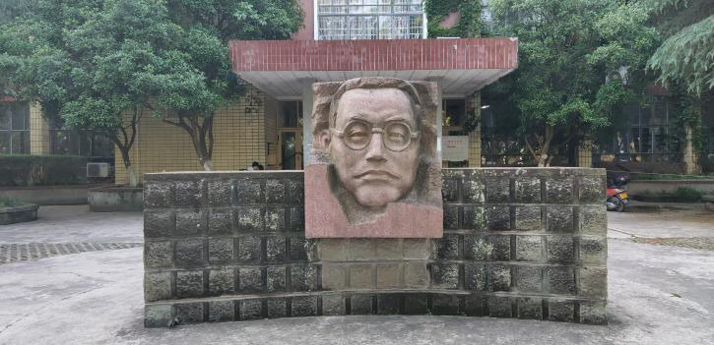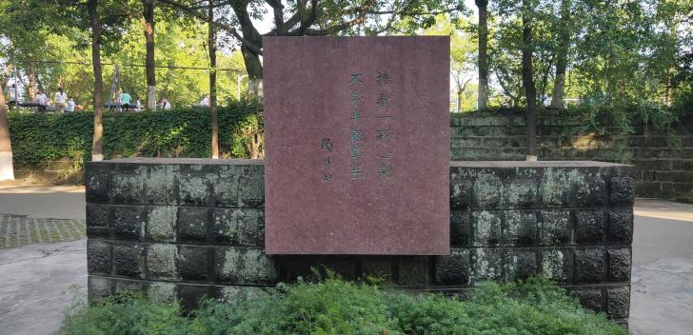

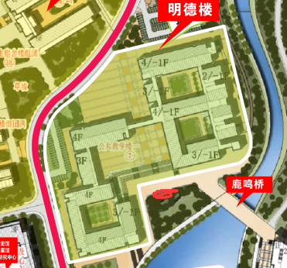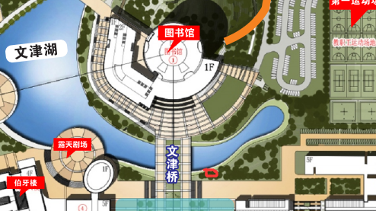

1. 五副楹联

1.东区入口“起凤亭”，廊柱上楹联一副：“起凤才华桐梓茂，雕龙胆识蜀江雄”。

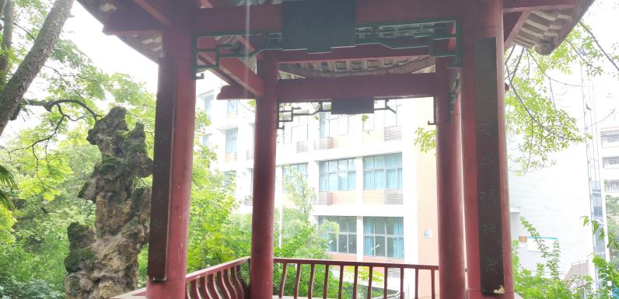

2.教工宿舍入口处“留丹亭”，镌刻一副对联：“两肩红叶传经去，一盏玉壶戴月归”。

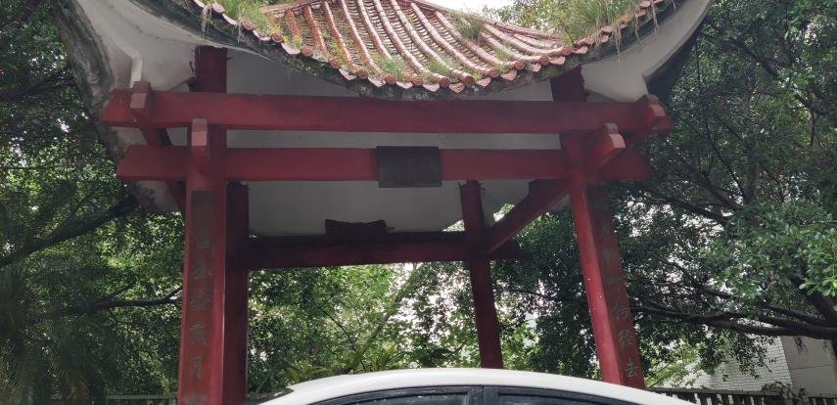

3.苌弘苑外休闲亭楹联：“碧珠一颗真无价，明月三分好抚琴。”

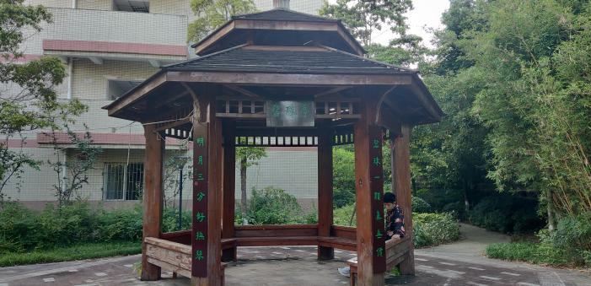

4. 爱莲亭上的楹联：“中通外直，不蔓不枝，香远益清，亭亭净植”。分别挂在廊道和亭子两边，为了传承老校区环境文化特色，需要复制或整体搬迁相应的廊道、亭子及楹联。

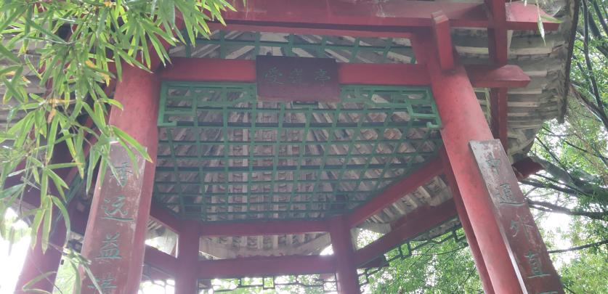

5.柳树湾上的楹联

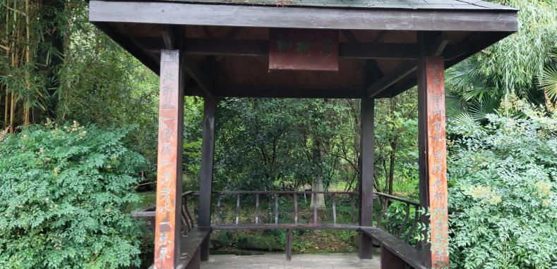

三、校友赠送感恩碑

1.物理61级，搬迁至新校区位置：校友林入口

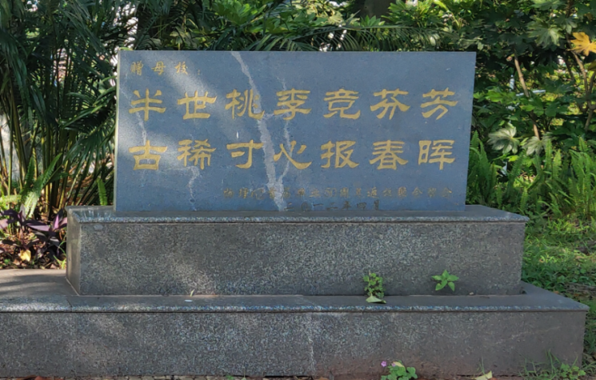

2.生物89级，搬迁至新校区位置：校友林入口

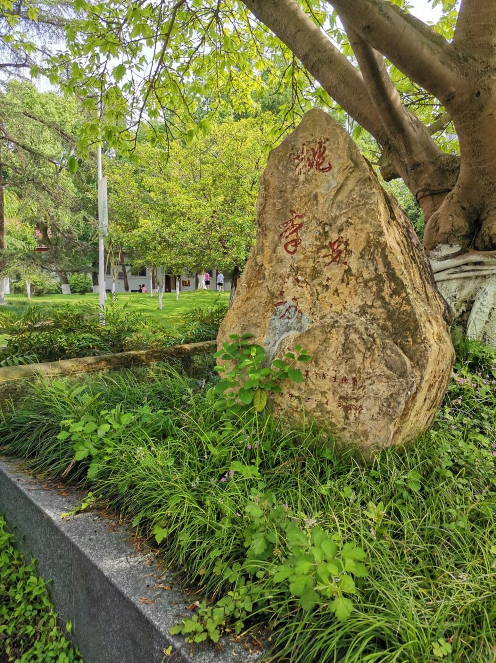

3.中文八三级，搬迁至新校区位置：校友林入口

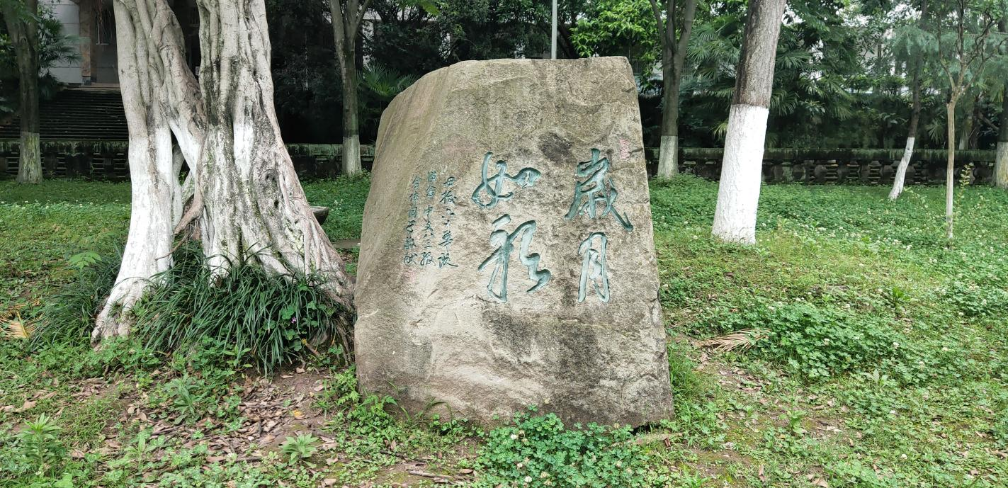

4.化学60级、61级，搬迁至新校区位置：校友林入口（狮山学馆旧址不搬）

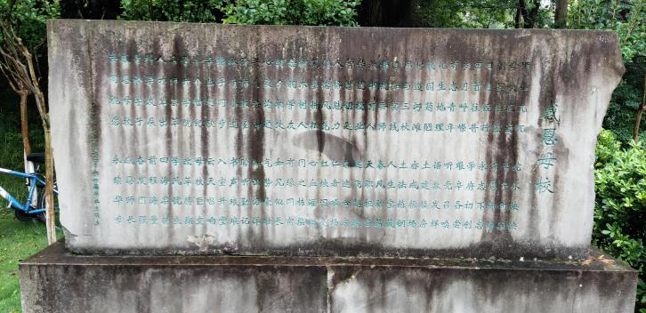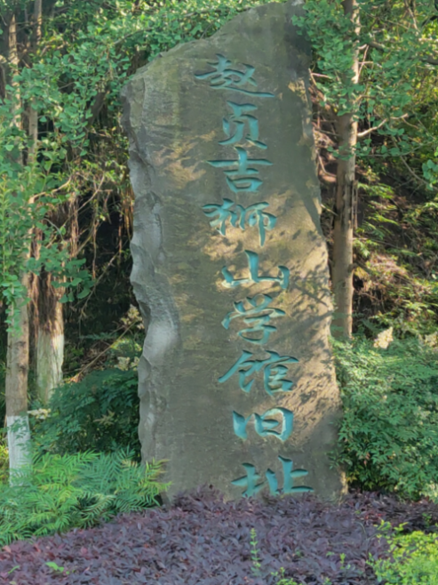

5.数学60级毕业50周年赠送，搬迁至新校区位置：校友林入口

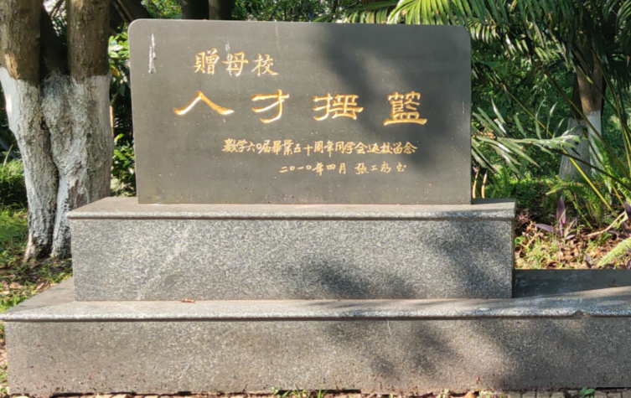

6.张世定等捐赠庆祝建校50周年纪念，搬迁至新校区位置：校友林入口

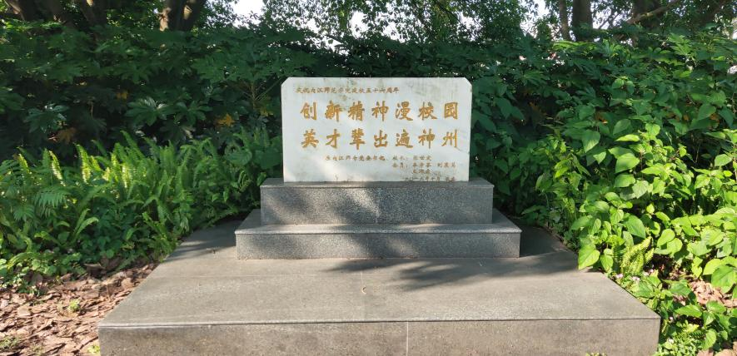

1. 风景石

1.校训石，搬迁至新校区位置：实验实训中心三门口

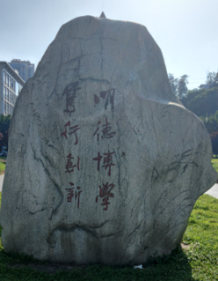 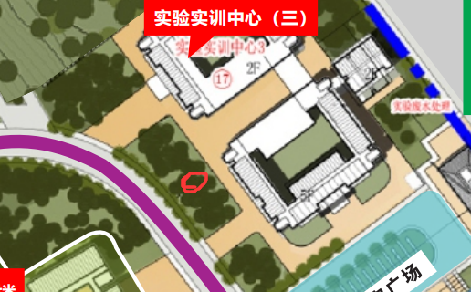

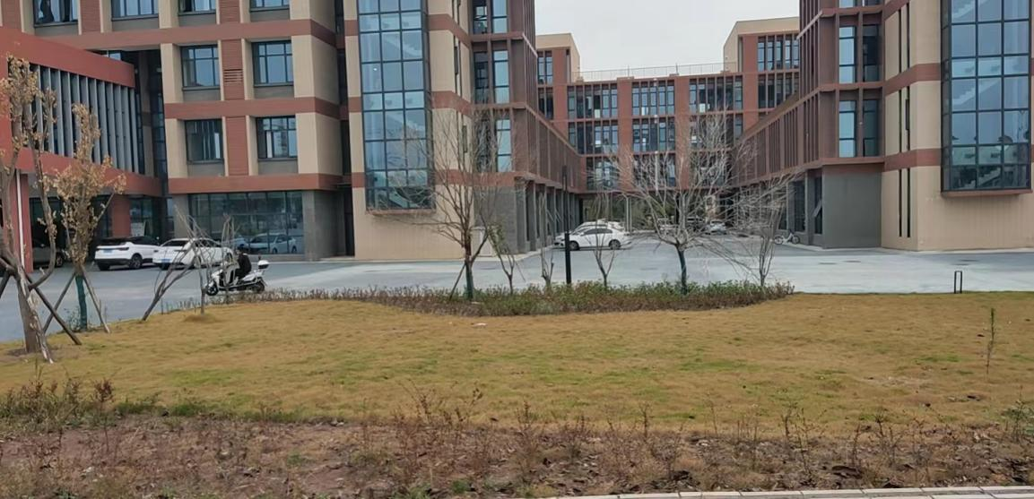

2.守真石和味道石，搬迁至新校区位置：一食堂入口草坪

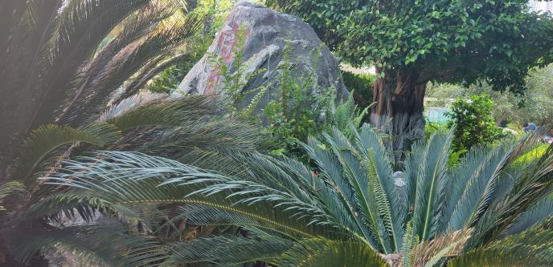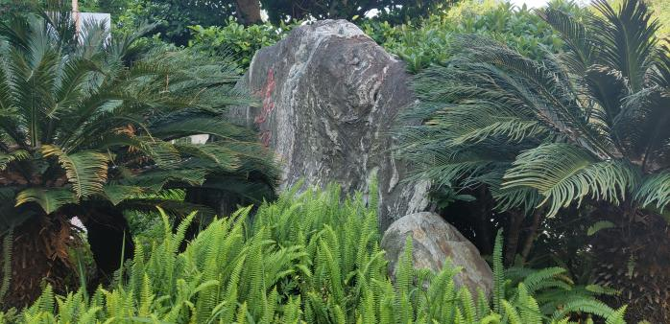

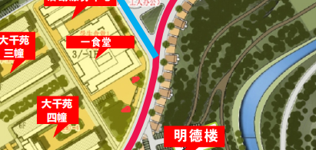

3.博雅石，搬迁至新校区位置：文津湖边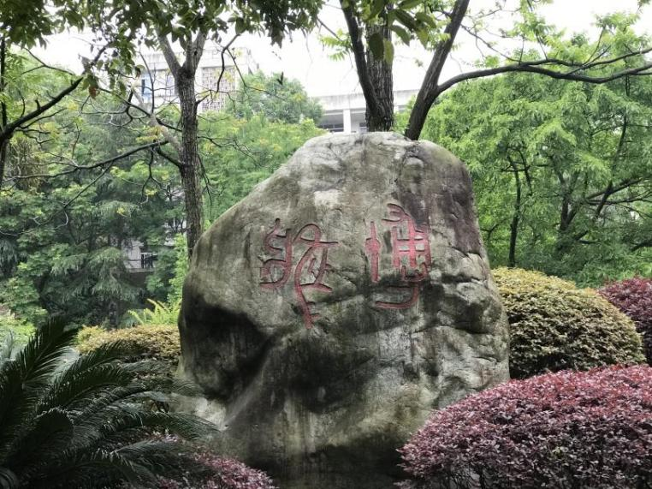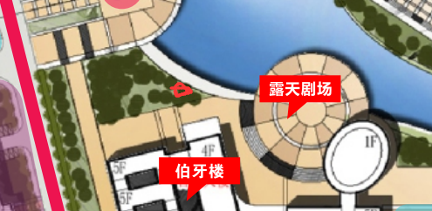

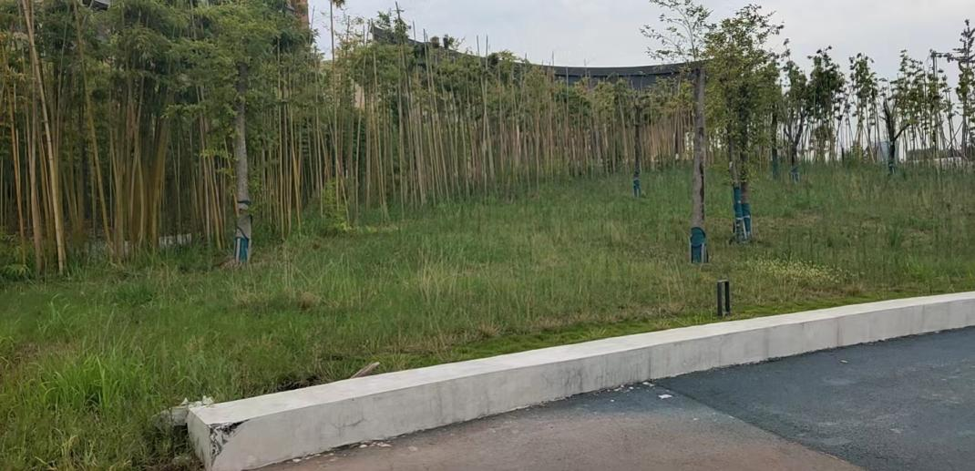

4.其他文化石，搬迁位置：桐梓山

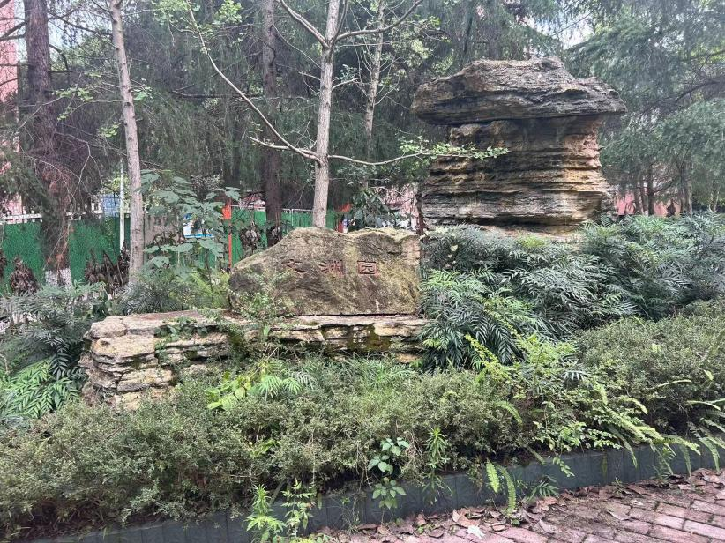

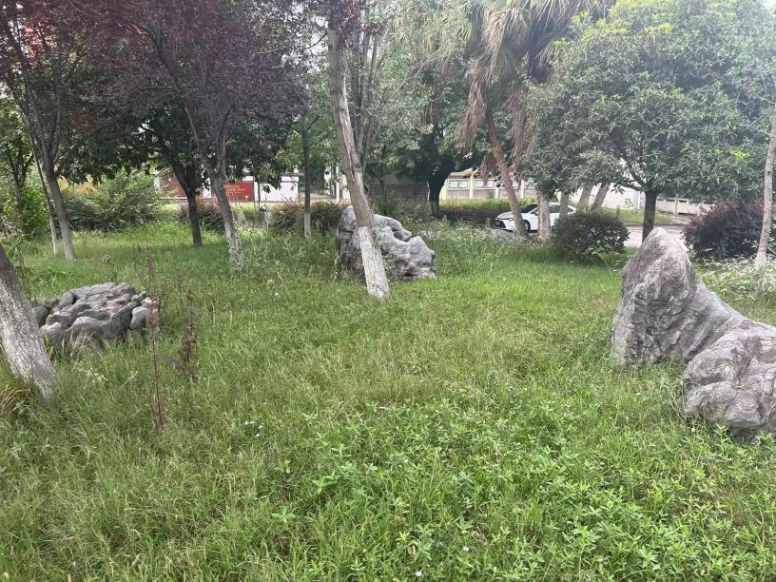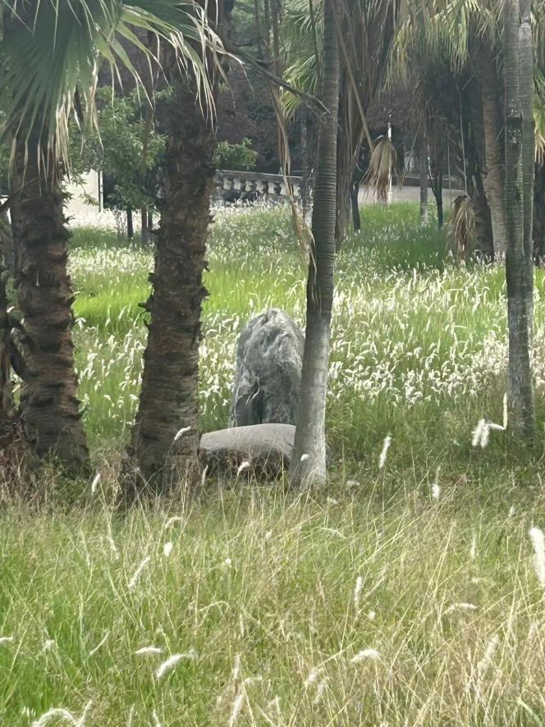

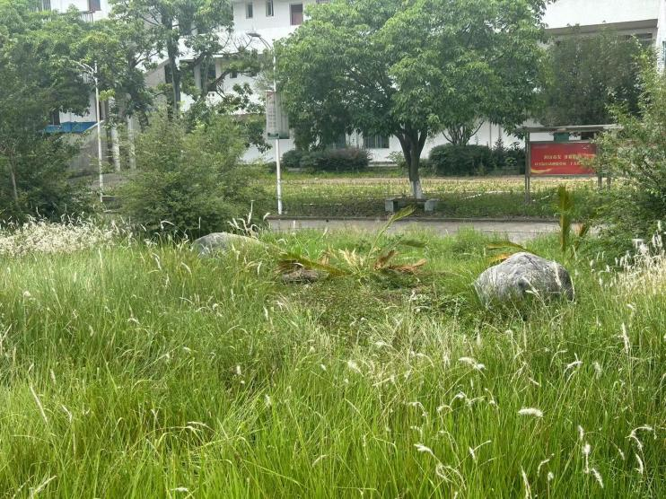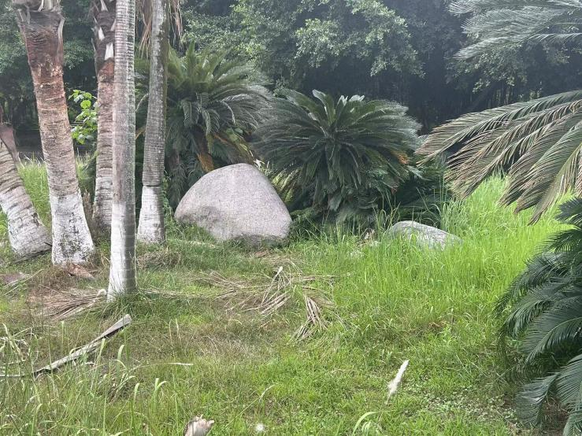

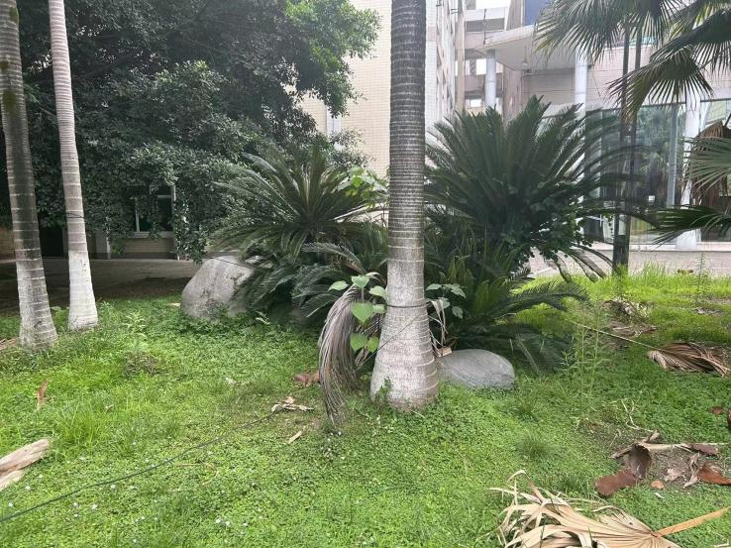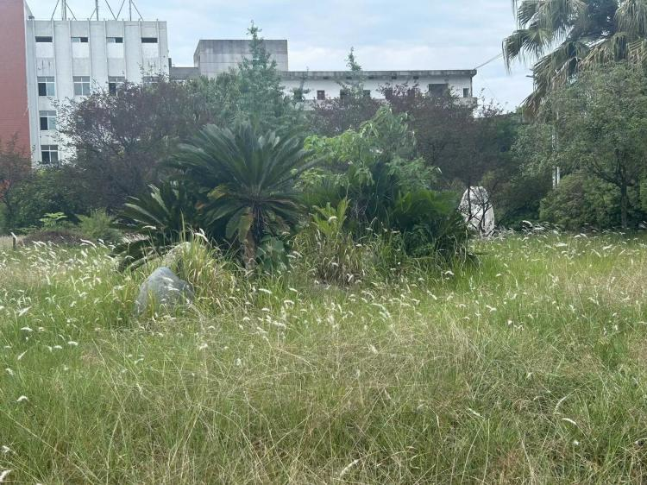

5.文化牌，搬迁位置：档案馆

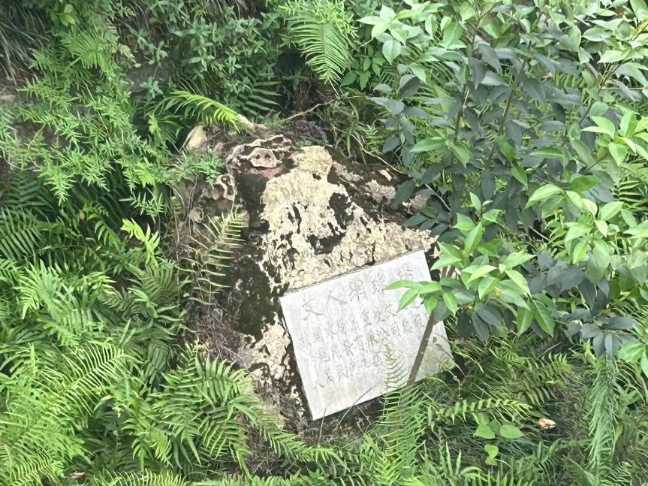

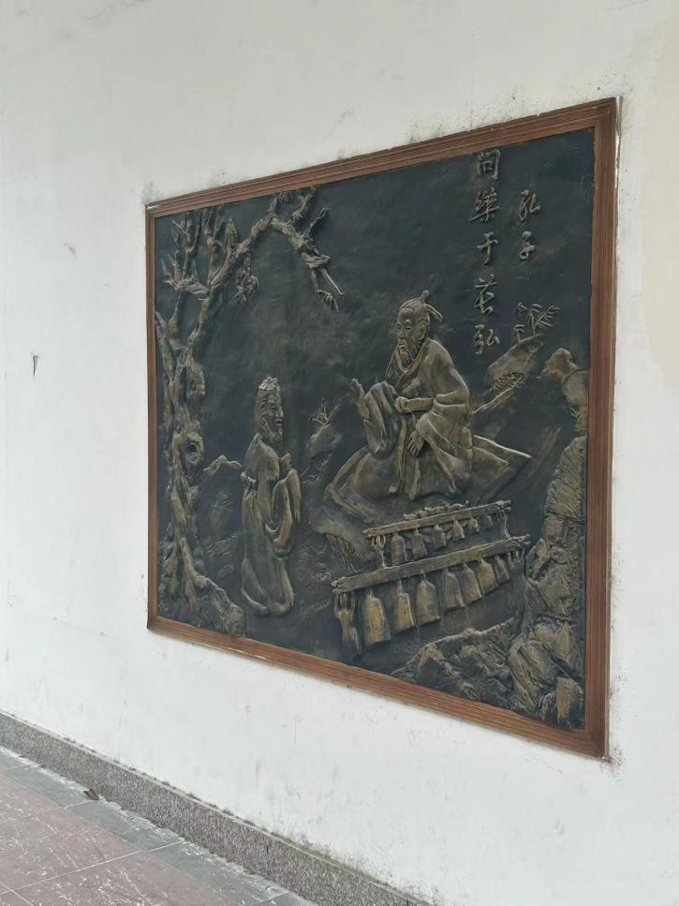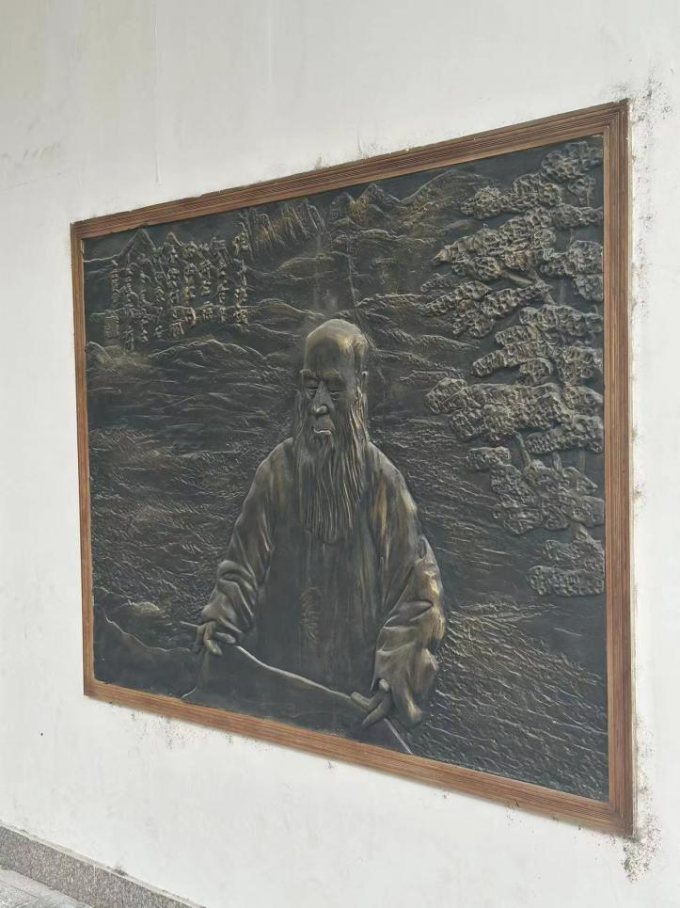

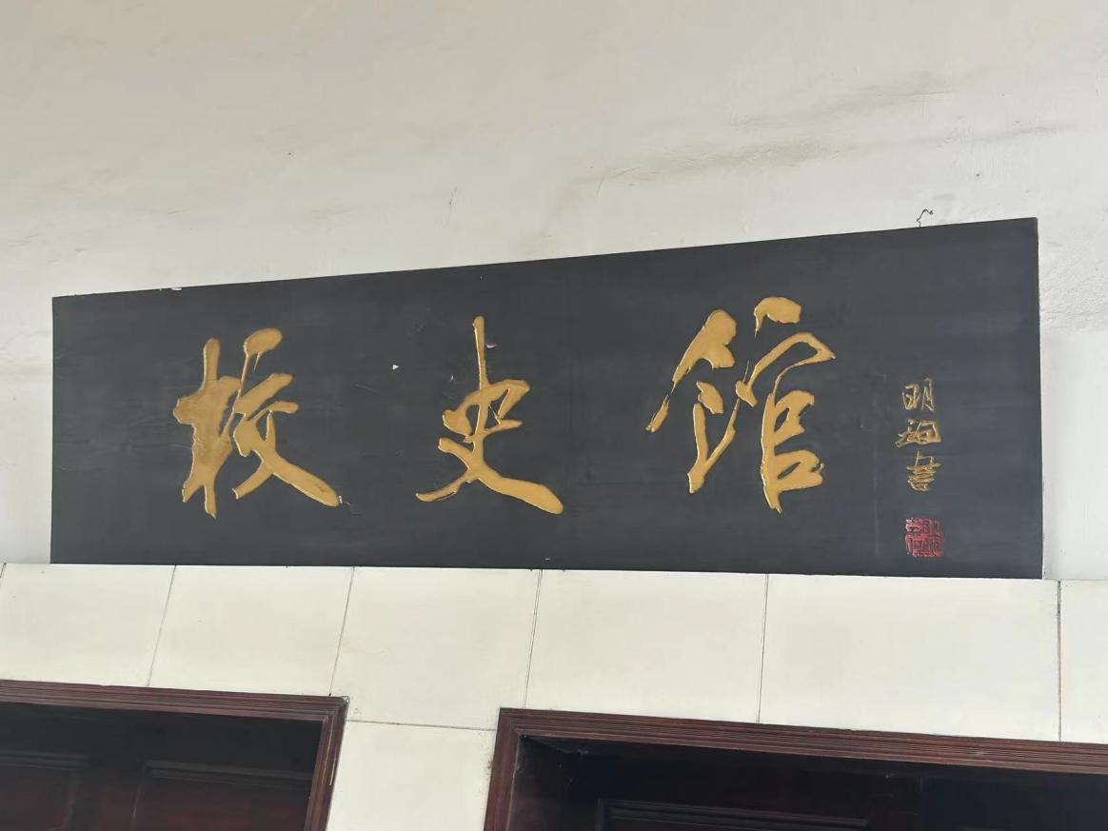

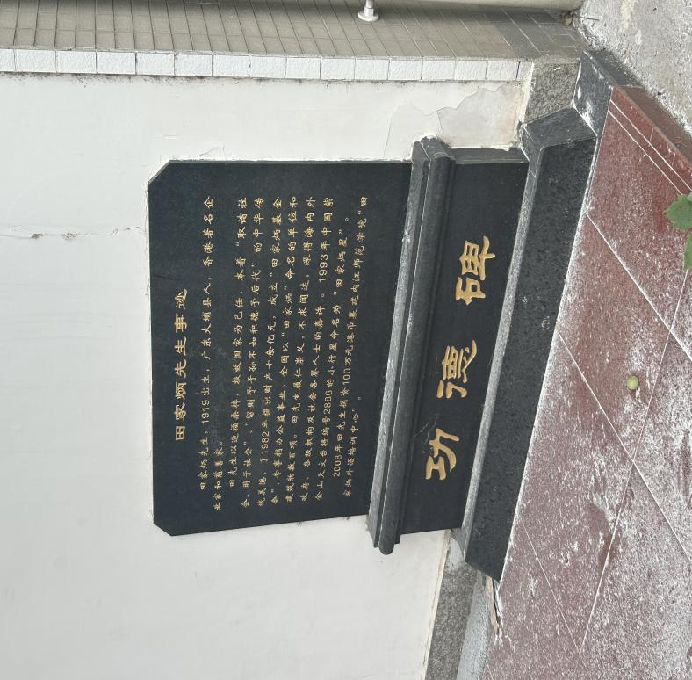

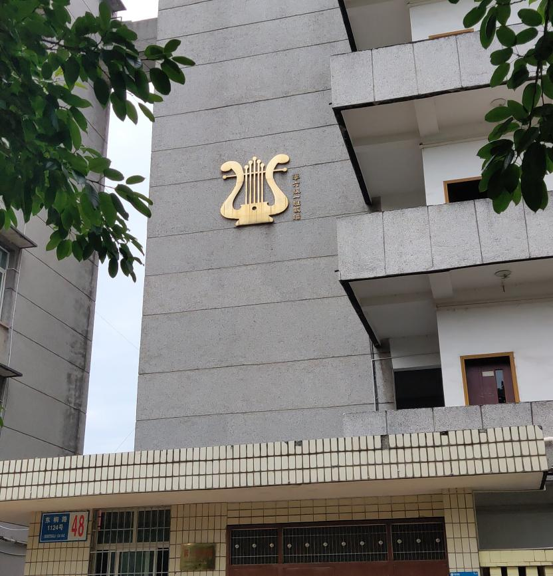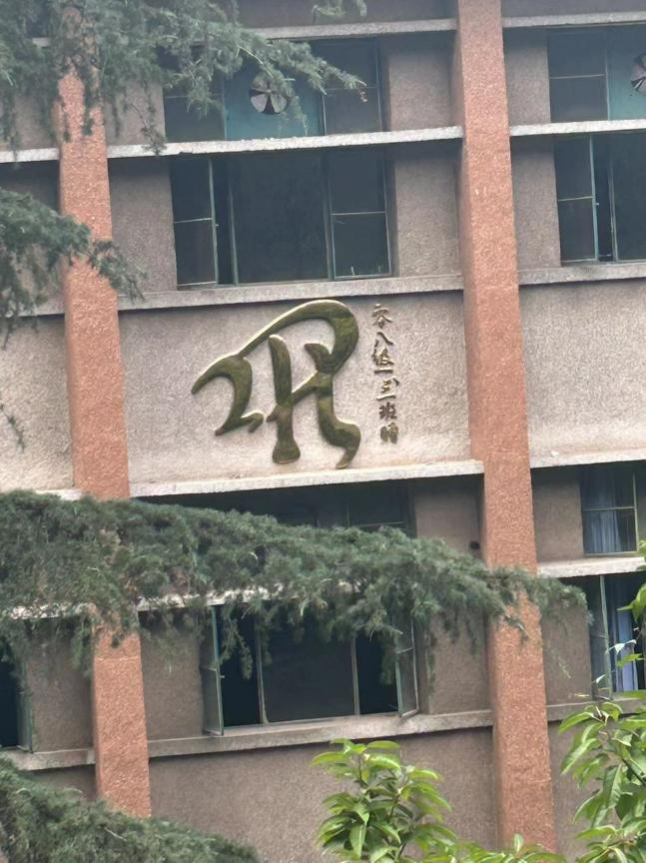

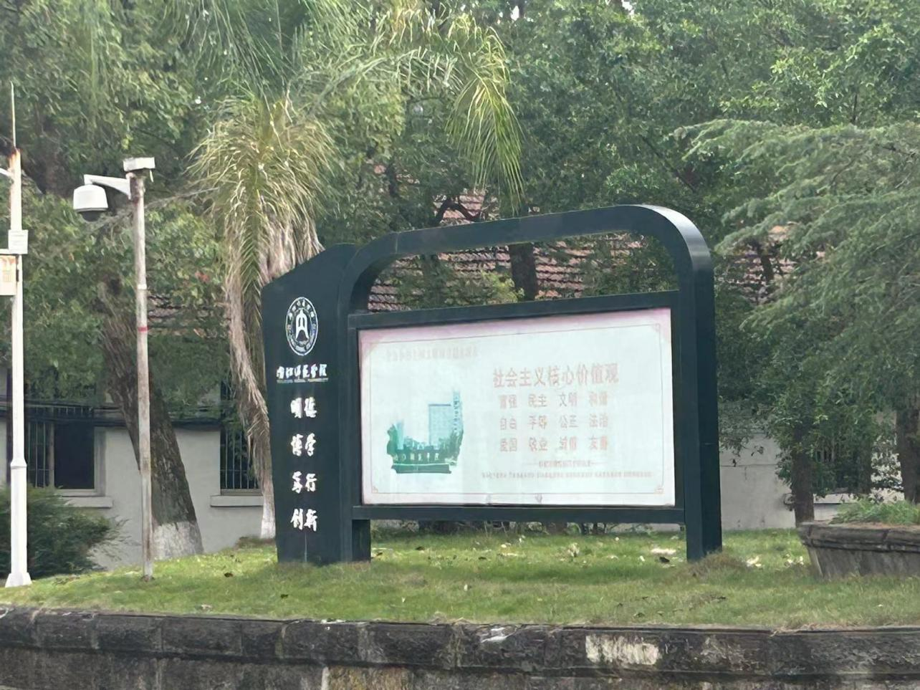

6.校名牌，搬迁至东门口

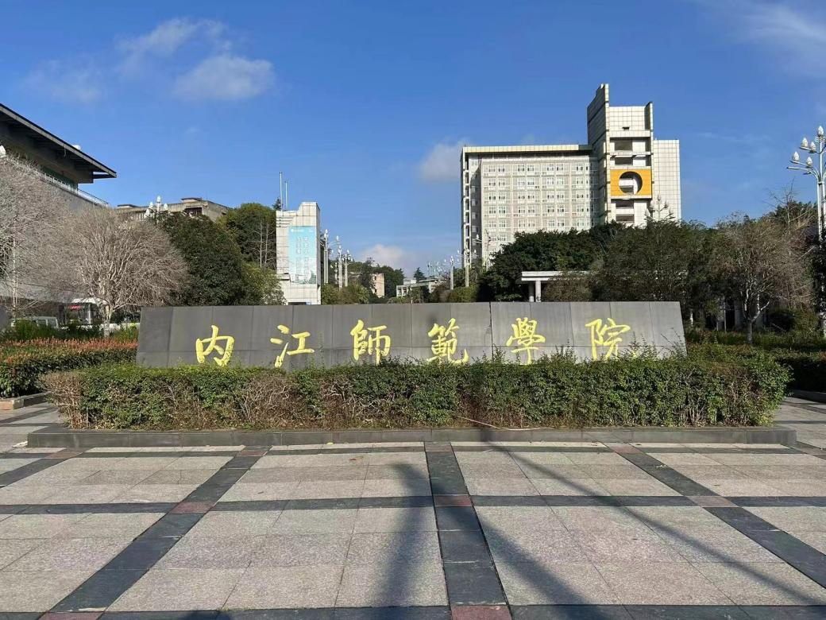

1. 东区礼堂旁喷泉石头，搬迁至明德楼旁

